
Kauno technologijos universitetas
Informatikos fakultetas
Programų inžinerijos katedra

P170B400
Algoritmų sudarymas ir analizė
Laboratorinis darbas Nr. 1

Orestas Stelmokas
Darbo autorius
Darbą priėmė:
dr. Dalius Makackas

Kaunas, 2026
Turinys
Įvadas 3
1. Užduotis 4
2. Programos rezultatai 5
3. Ekpermentiški propgramos matavimai 6
4. Programos sudėtingumo įvertinimas 10
Išvados 14

Įvadas
Šio laboratorinio darbo tikslas buvo sukurti efektyvų rekursinį gautos užduoties sprendimą ir išanalizuoti jo veikimo greitį tiek teoriškai, tiek eksperimentiškai. Išmokti teoriškai analizuoti algoritmus, spręsti rekurentines lygtis.

Užduotis
Parašyti efektyvias rekursinių procedūrų, nenaudojant jokių grafinių bibliotekų, kurios generuotų nurodytos struktūros BMP formato paveikslėlį.

Reikalavimai:
- Du realizacijos atvejai:
- Nurodomas rekursijos gylis;
- Generuojamas maksimalaus detalumo paveikslėlis, pasirinktiems paveikslėlio matmenims.
- Abiejų atvejų rezultatus išsaugoti kaip .bmp formato paveikslėlius, parodant programos veikimą;
- Eksperimentiškai išmatuoti procedūrų veikimo laiką ir atliktų operacijų skaičių abiem atvejais, rezultatus pateikti grafikuose.
- Teoriškai apskaičiuoti programos sudėtingumą, panaudojant rekurentinių lygčių sprendimo metodus, tuomet palyginti gautus teorinius rezultatus su ekspermentiniais rezultatais;
- Paruošti tvarkingą ataskaitą;
Užduoties variantas:
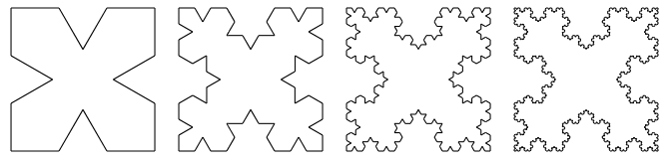
1 pav. Užduoties variantas
BMP paveikslėlio spalvų gylis: 24 bitai.

Programos rezultatai
Patikrinus programą, su rekursijos gyliais nuo 1 iki 4, gauname tokius rezultatus, kurie buvo pateikti užduotyje. Kiekviena linija turi atsitiktinę skirtingą spalvą, taip parodant 24 bitų spalvinį gylį.
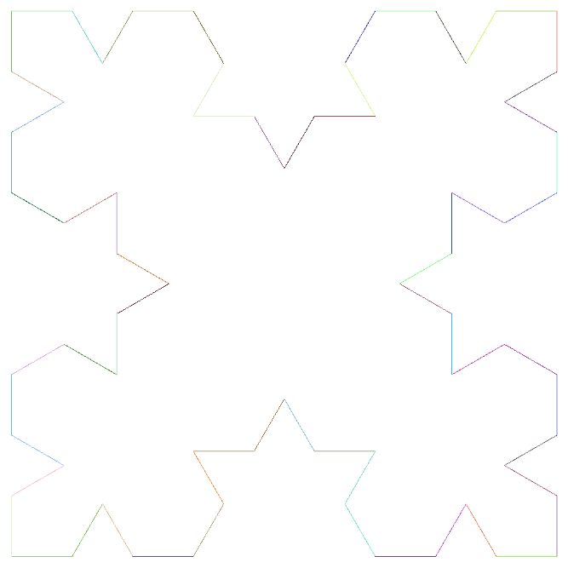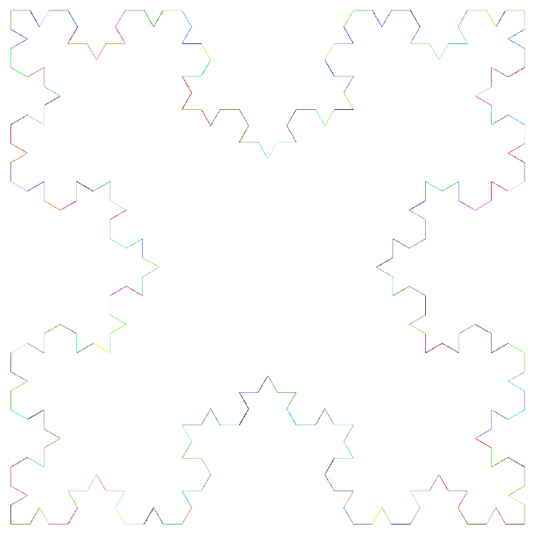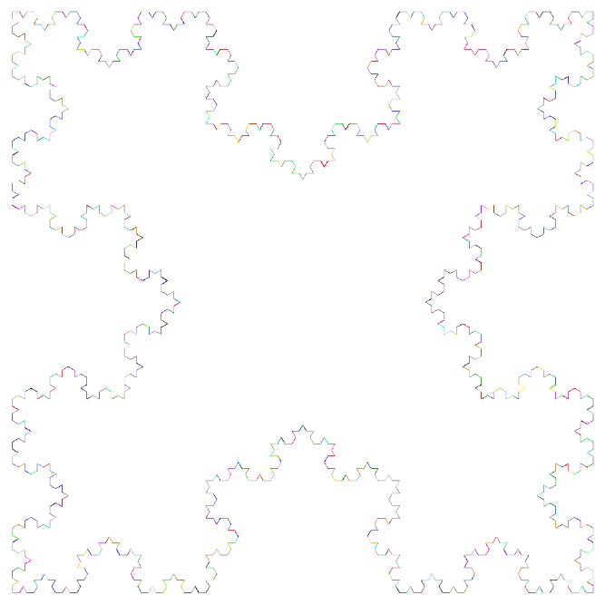
2-5 pav. Programos rezultatai

Ekpermentiški propgramos matavimai
Panaudojęs pagalbinius metodus, nustačiau rekursinio algoritmo veikimo spartą ir operacijų kiekį, kai kinta paveikslėlio dydis arba rekursijos gylis.
Ekspermentiniai grafikai, kai kinta paduodamas maksimalus rekursijos gylis, paveikslėlio dydis 20000px x 20000px:

Ekspermentiniai grafikai, kai kinta paveikslėlio dydis, generuojama rekursiškai iki kol naujas apskaičiuotas segmentas (linija) neviršyja vieno pikselio ilgio, tad paveiklėlis praktiškai nebekinta:

Programos sudėtingumo įvertinimas
Priskyrimas (=) = c₁
Suma (+) = c₂
Skirtumas (-) = c₃
Sandauga (*) = c₄
Dalyba (/) = c₅
Šaknis (Math.Sqrt) = c₆
Sin (Math.Sin) = c₇
Cos (Math.Cos) = c₈
If operatoriai (&&, ||, =< ir t.t.) = c₉
Return = c₁₀
Metodo kvietimas = c₁₁

Rotate metodas (pažymėkime šios procedūros sudėtingumą, kaip T_{R}(x, y, angle):
static void Rotate(double x, double y, double angleDeg, out double xr, out double yr)
{ Kaina Kartai
double rad = angleDeg * Math.PI / 180.0; c₁ + c₄ + c₅ 1

double ca = Math.Cos(rad); c₁ + c₈ 1
double sa = Math.Sin(rad); c₁ + c₇ 1
xr = ca * x - sa * y; c₁ + c₃ + 2c₄ 1
yr = sa * x + ca * y; c₁ + c₂ + 2c₄ 1
}
$$T_{R}\left(x, y, angle\right)=c_{1}+c_{4}+c_{5}+c_{1}+c_{8}+c_{1}+c_{7}+c_{1}+c_{3}+{2c}_{4}+c_{1}+c_{2}+{2c}_{4}={5c}_{1}+c_{2}+c_{3}+{5c}_{4}+c_{5}+c_{7}+c_{8}=Θ(1)$$

DrawLineRec metodas (pažymėkime šios procedūros sudėtingumą, kaip T_{DLR}(a,b):
static void DrawLineRec(Pt a, Pt b)
{ Kaina Kartai
double dx = b.X - a.X, dy = b.Y - a.Y; 2c₁ + 2c₃ 1
if (MaxAbs(dx, dy) <= 0.75) c₉ + c₁₁ + T_{MA}(x,y) 1
{
SetPixel(a.X, a.Y); c₁₁ + T_{SP}(x,y) χ₁
SetPixel(b.X, b.Y); c₁₁ + T_{SP}(x,y) χ₁
return; c₁₀ χ₁
}

Pt m = new Pt((a.X + b.X) * 0.5, (a.Y + b.Y) * 0.5); c₁+2c₂ + 2c₄ + c₁₁ 1-χ₁
DrawLineRec(a, m); c₁₁ + T_{DLR}(a,m) 1-χ₁
DrawLineRec(m, b); c₁₁ + T_{DLR}(m,b) 1-χ₁
}
$$T_{DLR}\left(a,b\right)=\left(2c_{1}+2c_{3}​\right)+\left(c_{9}​+c_{11}​+TMA​\left(x,y\right)\right)+χ_{1}​\left[\left(c_{11}​+TSP​\left(x,y\right)\right)+\left(c_{11}+TSP​\left(x,y\right)\right)+c_{10}​\right]+\left(1-χ_{1}​\right)\left[\left(c_{1}+2c_{2}​+2c_{4}​+c_{11}​\right)+\left(c_{11}​+TDLR​\left(a,m\right)\right)+\left(c_{11}​+TDLR​\left(m,b\right)\right)\right]=Θ​(max(∣b.X-a.X∣, ∣b.Y-a.Y∣))$$
MaxAbs metodas (pažymėkime šios procedūros sudėtingumą, kaip T_{MA}(x,y):
static double MaxAbs(double dx, double dy)
{ Kaina Kartai
double adx;
double ady;

if (dx < 0) c₉ 1
{
adx = -dx; c₁ χ₁
}
else
{
adx = dx; c₁ 1-χ₁
}

if (dy < 0) c₉ 1
{
ady = -dy; c₁ χ₂
}
else
{
ady = dy; c₁ 1-χ₂
}

if (adx > ady) c₉ 1
{
return adx; c₁₀ χ₃
}
else
{
return ady; c₁₀ 1-χ₃
}
}
$$T_{MA}\left(x, y\right)= 3c_{9}+(χ_{1}c_{1}+(1-χ_{1})c_{1})+(χ_{2}c_{1}+(1-χ_{2})c_{1})+(χ_{3}c_{10}+(1-χ_{3})c_{10})=3c9​+2c1​+c10​=Θ(1)$$
SetPixel metodas (pažymėkime šios procedūros sudėtingumą, kaip T_{SP}(x,y):
static void SetPixel(double xd, double yd)
{ Kaina Kartai
int x = (int)Math.Round(xd); c₁ + c₁₁ 1
int y = (int)Math.Round(yd); c₁ + c₁₁ 1
if ((uint)x >= (uint)W) c₉ 1
{
return; c₁₀ χ₁
}

if ((uint)y >= (uint)H) c₉ (1-χ₁)
{
return; c₁₀ (1-χ₁)χ₂
}

int idx = y * rowBytes + x * 3; c₁ + c₂ + 2c₄ (1-χ₁) (1-χ₂)

t[idx] = curB; c₁ (1-χ₁) (1-χ₂)
t[idx + 1] = curG; c₁ + c₂ (1-χ₁) (1-χ₂)
t[idx + 2] = curR; c₁ + c₂ (1-χ₁) (1-χ₂)
}

$$T_{SP}\left(x, y\right)= 2c_{1}+2c_{11}+c_{9}+χ_{1}c_{10}+(1-χ_{1})c_{9}+(1-χ_{1})χ_{2}c_{10}+(1-χ_{1})(1-χ_{2})(4c_{1}+3c_{2}+2c_{4})=Θ(1)$$

PickRandomColor metodas (pažymėkime šios procedūros sudėtingumą, kaip T_{PRC}():
static void PickRandomColor()
{ Kaina Kartai
curR = (byte)rng.Next(256); c₁ + c₁₁ 1
curG = (byte)rng.Next(256); c₁ + c₁₁ 1
curB = (byte)rng.Next(256); c₁ + c₁₁ 1
}
$T_{PRC}()=\text{3}c_{1}+\text{3}c_{11}= Θ(1)$

PickRandomColor metodas (pažymėkime šios procedūros sudėtingumą, kaip T_{PRC}():
static void DrawPolygonFractal(Pt[] poly, int i, int? depth)
{ Kaina Kartai
if (i >= poly.Length) c₉ 1

{
return; c₁₀ 1
}
int next = (i == poly.Length - 1) ? 0 : i + 1; c₁ 1

FractalSegment(poly[i], poly[next], depth); c₁ 1
DrawPolygonFractal(poly, i + 1, depth); c₁ 1
}

static void FractalSegment(Pt A, Pt E, int? depth)
{

double dx = E.X - A.X;
double dy = E.Y - A.Y;
double len = Math.Sqrt(dx * dx + dy * dy);

if (len <= 1.2 || (depth != null && depth <= 0))
{
PickRandomColor();
DrawLineRec(A, E);
return;
}

// B ir D (trečdaliai)
Pt B = new Pt(A.X + dx / 3.0, A.Y + dy / 3.0);
Pt D = new Pt(A.X + 2.0 * dx / 3.0, A.Y + 2.0 * dy / 3.0);

// v = (E-A)/3
double vx = dx / 3.0;
double vy = dy / 3.0;

Rotate(vx, vy, 60, out double rx, out double ry);

// viršūnė
Pt C = new Pt(B.X + rx, B.Y + ry);
if (depth != null)
{
FractalSegment(A, B, depth - 1);
FractalSegment(B, C, depth - 1);
FractalSegment(C, D, depth - 1);
FractalSegment(D, E, depth - 1);
}
else
{
FractalSegment(A, B, null);
FractalSegment(B, C, null);
FractalSegment(C, D, null);
FractalSegment(D, E, null);
}
}

Išvados
- Atlikdamas laboratorinį darbą išmokau apie:
- Įvairių tipų trigerius ir registrus;
- Detalų SR trigerio veikimą ir metodus kaip jį sumodeliuoti;
- Registro sudarymą;
- Simuliacijų direktyvų paruošimą;
- Susipažinau su PLIS stendu ir išmokau juo patikrinti registro veikimą.
Darbas buvo atliktas sėkmingai, tačiau teko susidurti su sunkumais rašant direktyvas, trūko direktyvų pavyzdžių paskaitose.

